

**实验报告**



**题目： 熟悉Linux系统及其相关软件环境**

**班 级：**

**学 号：**

**姓 名：**

**学 院：**

**2021年 10 月 日**

1. 实验目的
2. 熟悉linux操作的基本操作；
3. 掌握gcc编译方法；
4. 掌握gdb的调试工具使用；
5. 掌握objdump反汇编工具使用；
6. 熟悉理解反汇编程序（对照源程序与objdump生成的汇编程序）。

二、实验环境（10分）

简述使用的工具

1. Xshell 7（服务器：10.120.11.12）

XShell是一个强大的安全终端模拟软件，它支持SSH1,SSH2，以及Microsoft Windows平台的TELNET协议。XShell可以在Windows界面下用来访问远端不同系统下的服务器，从而比较好的达到远程控制终端的目的。

1. Linux

Linux，全称GNU/Linux，是一种免费使用和自由传播的类UNIX操作系统，其内核由林纳斯·本纳第克特·托瓦兹于1991年10月5日首次发布，它主要受到Minix和Unix思想的启发，是一个基于POSIX的多用户、多任务、支持多线程和多CPU的操作系统。它能运行主要的Unix工具软件、应用程序和网络协议。它支持32位和64位硬件。Linux继承了Unix以网络为核心的设计思想，是一个性能稳定的多用户网络操作系统。

1. Gcc编译器

GNU Compiler Collection，即 GNU 编译器套件，可以用来编译 C 语言程序，还可以处理 C++、Go、Objective -C 等多种编译语言编写的程序。

1. GDB调试工具

the GNU Project Debugger，是 GNU 发布的一个功能强大的 UNIX 程序调试工具，可以调试 Ada、C、C++、Objective-C 和 Pascal 等多种语言的程序。

1. Objdump命令反汇编

objdump命令是Linux下的反汇编目标文件或者可执行文件的命令，它以一种可阅读的格式让你更多地了解二进制文件可能带有的附加信息。

**大1班（1-4班）报告邮寄（最迟时间：2020年11月1日晚23：59）：**clavicle@bupt.edu.cn

**大2班（5-8班）报告邮寄（最迟时间：2020年11月3日晚23：59）：**

yangyyj98@bupt.edu.cn

三、实验概况

简述实验内容和基本设想

实验内容一（15分）

在linux环境下，编辑课件中源程序（注意程序的完整性）（包含源程序的开发环境截图），采用gcc编译该程序（要求分别采用-o和-O参数，并比较两者性能，编译指令截图），采用gdb进行调试，让程序运行到for函数语句（调试截图），运用objdump工具生成汇编程序（给出main函数的 汇编程序截图）

#include<stdio.h>

int main(void)

{

double counter;

double result;

double temp;

for(counter=0;counter<2000.0*2000.0*2000.0/20.0+2020;

counter+=(5-1)/4){

temp=counter/1979;

result=counter;

}

printf(Result is%lf\\n,result);

return 0；

}

实验内容二（15分）

在linux环境下，分别打印输出如下算法所需时间

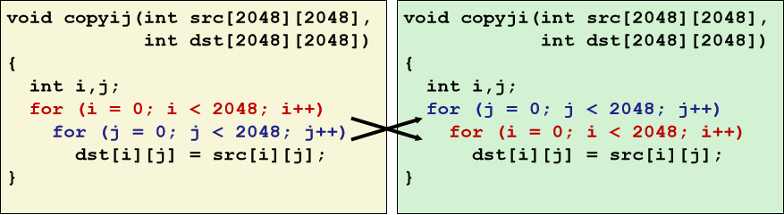

分别设置不同优化参数，给出运行时间

实验内容三（30分）

现有int型数组a[i]=i-50,b[i]=i+y，其中y取自于学生本人学号2019211x*y的个位。登录bupt1服务器，在linux环境下使用vi编辑器编写C语言源程序，完成数组a+b的功能，规定数组长度为100，函数名为madd（），数组a，b均定义在函数内，采用gcc编译该程序（不使用优化选项），

使用objdump工具生成汇编程序，找到madd函数的汇编程序，给出截图；

用gdb进行调试，练习如下gdb命令，给出截图；

gdb、file、kill、quit、break、delete、clear、info break、run、continue、nexti、stepi、disassemble、list、print、x、info reg、watch

找到a[i]+b[i]对应的汇编指令，指出a[i]和b[i]位于哪个寄存器中，给出截图；

使用单步指令及gdb相关命令，显示a[xy]+b[xy]对应的汇编指令执行前后操作数寄存器十进制和十六进制的值，其中x，y取自于学生本人学号2019211x*y的百位和个位。

学号2019211999，a[99]+b[99]单步执行前后的参考截图如下（实际命令未显示出）：

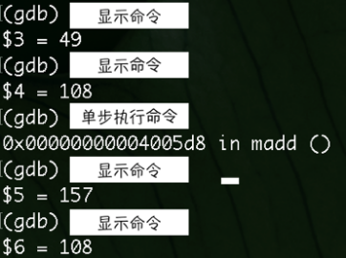

实验内容四（加分项，20分）

任选高复杂度算法（具体算法自选，类型分为高计算量类型和高内存需求类型2类算法），通过设置不同优化参数，分析算法的运行效率

四、实验步骤（60-80分）

操作步骤+运行截图

实验内容一：

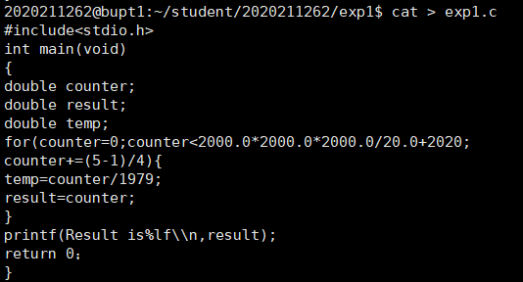

首先，先将源代码保存到exp1.c当中，然后进行编译。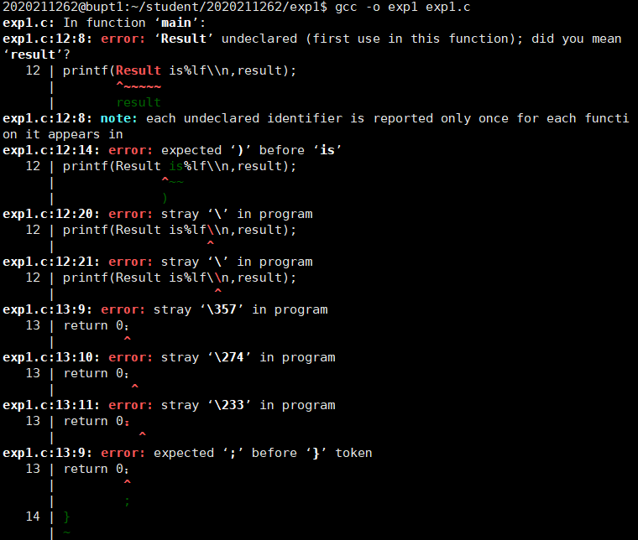

首次编译结果指出了以上语法错误，然后就错误对源代码进行更改。

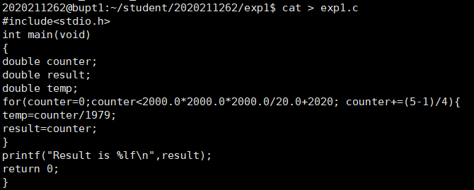

代码更改如上，保存到exp1.c当中，进行第二次编译。

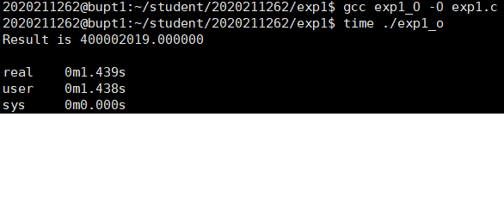

-o参数编译成功，随即运行程序，并以time指令得出运行时间。

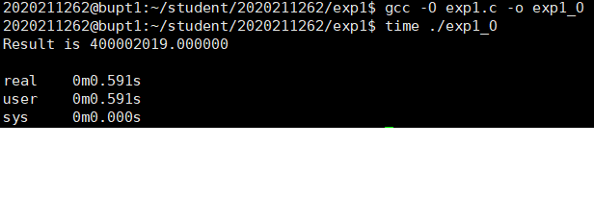

-O参数编译也成功，随即运行程序，并以time指令得出运行时间

五、实验分析（20分）

实验时的工作思路、设想、效果等综合分析

六、实验总结（10分）

总结心得（包括遇到的困难，自己一些不成功的设计和设想）

七、诚信声明（不签扣10分）

需要填写如下声明，并在底部给出手写签名的电子版。

在完成本次实验过程中，我曾分别与以下各位同学就以下方面做过交流：

1、简单描述交流内容，例如：来自***的建议，采用***方式***

2、

此外，我还参考了以下资料：

1. 网址等

在我提交的程序中，还在对应的位置以注释形式记录了具体的参考内容。

我独立完成了本次实验除以上方面之外的所有工作，包括分析、设计、编码、调试与测试。

我清楚地知道，从以上方面获得的信息在一定程度上降低了实验的难度，可能影响起评分。

我从未使用他人代码，不管是原封不动地复制，还是经过某些等价转换。

我未曾也不会向同一课程（包括此后各届）的同学复制或公开我这份程序的代码，我有义务妥善保管好它们。

我编写这个程序无意于破坏或妨碍任何计算机系统的正常运行。

我清楚地知道，以上情况均为本课程纪律所禁止，若违反，对应的实验成绩将按照0分计。

（签名）